

中国电信天翼Live平台技术规范
－群子系统分册

中国电信集团公司

2010年3月

适用范围
本规范为中国电信集团公司企业规范，用于规定建设天翼Live后台的群子系统的技术框架和开发要求。包括：本系统在总体架构中的位置、与相关系统的功能边界、技术实现流程、与其他系统间接口的技术要求。
本规范是中国电信天翼Live客户端后台群子系统规划与建设的基本依据。

引用标准
下列标准所包含的条文，通过本标准的引用而构成本标准的条文。在标准出版时，所示版本均为有效。所有标准都会被修改，使用本标准的各方应探讨使用下列标准最新版本的可能性。
- 《中国电信天翼Live二期业务规范》

名词定义及缩略语
MSN：本文档指微软提供服务的Windows Live Messenger系统。
IM：即时消息。
群：
群是为即时通讯用户中的小群体建立的，一个网络即时通讯交流的平台。入群者需要申请，得到群主或管理员后方可入群。
群空间：
在IM中即时消息聊天外，为加入群的人还提供了群空间服务，在群空间中，用户可以使用论坛、相册、共享文件等多种交流方式。一般的群空间服务是通过WEB网站方式提供的，群空间的部分功能可通过189社区、189邮箱网站展示。
SSO：Single Sign On单点登录。

系统结构

总体架构
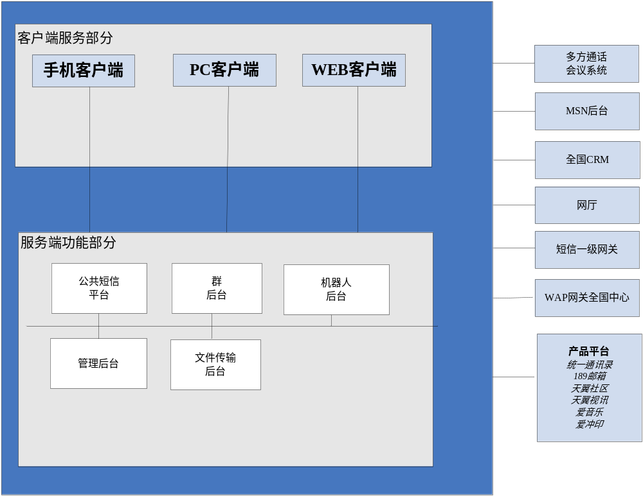 中国电信天翼Live产品平台是中国电信面向家庭和个人用户推出的集融合通信与互联网应用与内容服务于一体的综合信息服务产品平台。它为中国电信宽带用户与手机用户提供文字、语音、视频等多媒体视听、沟通平台，它是中国电信互联星空业务、“我的e家”业务在用户PC和手机桌面统一呈现、承载和使用的平台，同时也是扩展中国电信帐号经营、提供在线客户服务的渠道。
天翼Live系统可以分为客户端服务部分、服务端功能部分及接口部分。要求天翼Live各模块逻辑上独立并可拆分。
客户端部分：主要包括手机客户端、PC客户端、WEB客户端、MSP以及WEB服务器部分。主要实现客户端的功能及与客户端相关MSP和WEB服务器的功能。
服务端功能部分：主要包括群、机器人、文件传输、后台管理、短信、多方通话、E家电话9个部分。主要实现天翼Live服务端相关的功能。
接口部分：主要包括与WINDOWS LIVE后台接口、全国CRM接口、网厅接口、全国计费中心接口、OCS接口、短信一级网关接口以及各种产品平台接口。

技术架构
整体技术架构如下图所示：
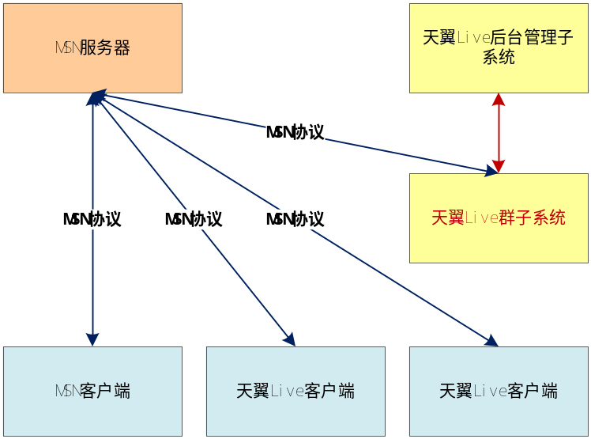
- 客户端采用MSN协议与MSN服务器连接，群子系统也采用标准MSN协议与MSN服务器连接。
- 群子系统与天翼Live后台管理子系统有内部接口实现交互。

功能结构
群子系统功能架构，分为群操作功能、群空间功能、群接口这三块。
- 群空间：是一个WEB网站，包括群列表、群动态、文件共享、讨论版、相册、聊天记录展示、群设置等功能。
- 群接口：与MSN服务器接口（MSN协议）、与管理后台接口、与客户端接口（SSO到群网站）
- 群操作功能：包括了群聊、私聊、群管理的功能。
功能架构如下图所示：
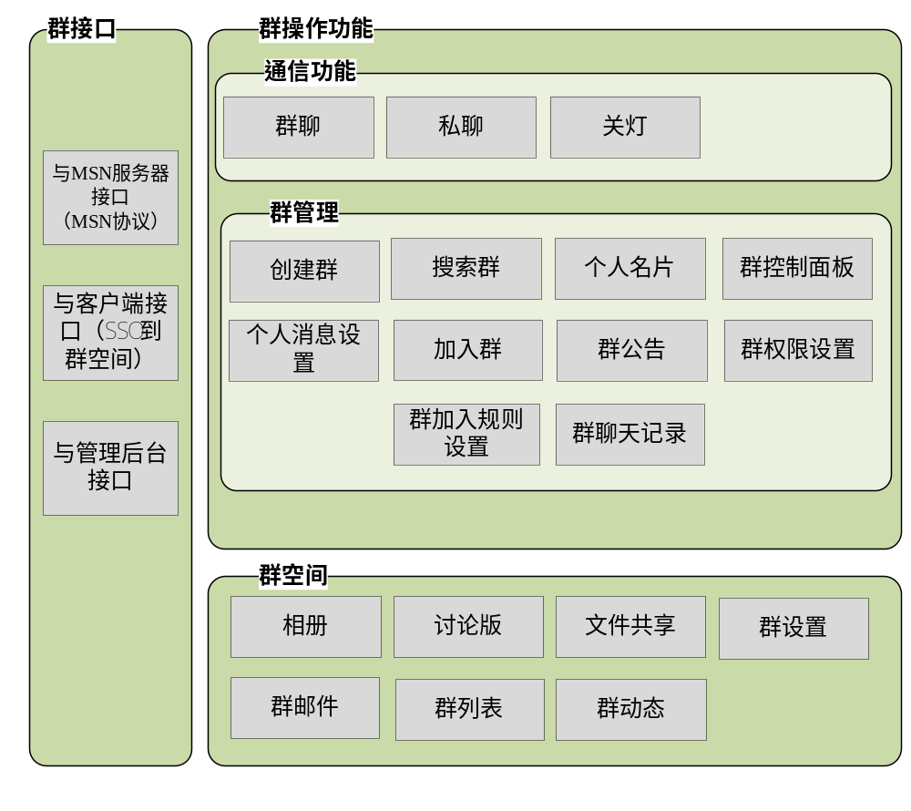

功能要求
天翼群后台功能列表
功能点 | 功能具体描述
通信功能 | 1、群聊：群成员可发起群聊，群聊中即时消息到达每个在线群成员，对于不在线群成员，群聊信息将以离线信息方式在其下次登录时显示。  私聊：用户可通过群成员列表中快捷菜单或群成员后面的私聊按钮发起私聊，若对方不是好友，提示用户是否要加对方为好友；  2、 关灯操作：群主和管理员点击公告面板右下方的关灯按钮，在聊天窗口将不显示消息发送方的原名称，而显示后台随机分配的名称，该名称库后台可配置。
群管理 | 1、支持创建群、搜索群、加入群；群账号采取中国电信通行证的格式，以数字8开头，长度为8位  2、普通群（上限100人）和VIP群（上限200-500人），VIP群分等级，用户可通过积分升级到不同等级的VIP群  VIP群在以下方面区别于普通群： 支持更多群友上限；为VIP群提供优质账号（如3个8，3个6等）； 去除绝大部分广告，减少干扰； 在天翼Live群列表中突出显示； 更大的群共享空间； 可完全控制群签名，普通群的群签名每天会有一定的时间被用来显示系统消息或广告； 可以支持多个图片直传。  3、群控制面板：天翼群提供群控制面板，包括群成员列表和状态、查找群成员、群公告、群属性设置、群管理、群聊天记录，群相册、群空间入口等；  4、群成员中按权限的不同可分为群主、管理员和一般成员：群主只有一个，群创建者默认为群主，群主对群拥有最高管理权限，可以将普通成员升级为管理员或将管理员降级为普通成员，将群主身份转让给某个管理员；管理员由群主指定（管理员数量最多3个），管理员可以邀请、删除成员，发布公告，进行关灯设置等； 普通成员可进行群通信操作、屏蔽群、退出群、查看群资料等操作  5、个性化公告:群主和管理员可发布群公告，公告面板用于向群成员展示信息，包括图片、FLASH、音频、视频都可以设置在公告中（PC版客户端和web版支持）  6、个人名片：昵称、性别、年龄、所在地、电话号码、自我介绍、是否公开MSN帐号、博客RSS地址等信息等；  7、个人消息设置：“任何状态都提示该群消息”、“不提示离线消息”、“屏蔽群消息”等；  8、加入群的方式：管理员邀请、 用户申请加入。  9、加入群的验证方式：允许任何人主动加入群、需管理员批准、需正确回答问题、只能通过邀请加入群。  10、群聊记录：后台保存群聊记录2个月  11、统计分析：  a） 按地区、时间段、群的类型（普通群、VIP群）统计新建天翼Live群的数量；  b）按地区、时间段、群的类型（普通群、VIP群）统计群的信息：包括群成员数、群聊次数、群共享、群相册、群论坛等信息；  c）按时间段统计用户通过浏览器使用群空间的次数
群网站和群空间 | 1、创建群和搜索加入群 ；  2、群动态：列出群中所有成员及其近期动态  3、群相册：支持多个图片同时高速上传，可以用单独的高速上传工具上传。  4、 群共享：共享空间，主要用于上传的文件、资料等，供群成员下载。  5、群讨论区：支持多个话题的讨论，可以跟帖和评论  4、 群设置：普通成员可设置个人名片等信息，管理员和群主还可进行群管理、发起群公告等操作。

接口要求
- 群子系统与MSN服务器采用MSN标准协议（MSNP+MSNC），此部分的接口，不在本规范描述。
- 群子系统与管理后台子系统有统计数据上报等接口。
- 天翼Live客户端基于通行证SSO单点登录的方式登录到群空间WEB页面。
- 天翼Live客户端展开群控制面板，群控制面板采用客户端嵌入式WEB页面方式，基于HTTP协议。

与管理后台子系统接口
群子系统与管理后台子系统采用SOAP接口，提交群的统计数据，包括消息收发数、创建加入离开等操作的统计情况。见《管理后台分册》群统计接口。

PC和WEB客户端与群控制面板接口
群控制面板是一个嵌入式的Mini Web，里面集成了群公告显示、群成员列表显示以及群设置和群管理（仅对群管理员）等功能。
对于天翼Live PC客户端，群利用MSN Activity技术，在聊天窗口右侧展开群控制面板。具体的MSN Activity技术不在本规范描述。
对于天翼Live WEB客户端，有两种实现控制面板的方法：
（1）WEB客户端根据MSN Activity规范，实现Activity容器，如此群服务器可以对PC客户端和WEB客户端使用同一套代码实现。
（2）WEB客户端和群服务器自定义规范和协议，如此群服务器需要针对不同的客户端有不同的处理代码。定义的协议主要包括：
- 打开控制面板的请求和响应协议
- 控制面板的容器大小等规范

PC客户端与群空间接口
天翼Live PC客户端SSO单点登录到群空间的WEB页面，基于通行证的SSO接口，与客户端到189邮箱的SSO接口一致。见《中国电信天翼Live技术规范V1.1-平台分册》

PC客户端查找群接口
虽然用户可以以添加普通好友的方式，添加群账号为好友，通过请求后可添加到好友列表中。但从用户体验角度看，客户端应该有单独的查找和添加群的方式。
本接口描述了已知明确的群账号，在客户端精确查找的交互接口。按条件模糊查找，将跳转至群空间网站展示。
群服务器通过Web Service提供接口供客户端调用：
输入：用户账号、群账号
输出：查询结果，如果存在此群账号，则返回群的基本信息和状态
- 接口描述
接口名称 | 查找群接口
接口方法 | GetGroupInfo
请求消息名 | GetGroupInfoRequest
应答消息名 | GetGroupInfoResponse
接口协议 | WebService/SOAP
提供者 | 群平台
主要使用者 | 天翼Live客户端
功能说明及使用场景 | 在客户端界面输入群账号，查找群，群平台返回群信息
- 请求消息
名称 | 说明 | 数据类型 | 长度
UserName | 用户的PassportName | String
GroupAccount | 群账号 | String
TimeStamp | 时间戳，从1970年1月1日0时开始的毫秒数,时区为东八区 | String | ≤18
- 应答消息
名称 | 说明 | 数据类型 | 长度
Result | 0：成功  -1：账号不存在  -2：其他错误 | Int
ErrorDescription | 错误描述  无错时为空 | String
UserName | 用户Passport | String
GroupAccount | 群账号 | String
GroupState | 群状态 | String
GroupName | 群名称 | String
GroupAdmin | 群管理员账号 | String
GroupType | 群分类 | String
GroupImageAddr | 群头像下载地址 | String
GroupPostInfo | 群公告 | String
GroupUserNum | 群用户数 | Int
GroupOnlineNum | 群在线用户数 | Int

PC客户端添加群接口
用户查找到群，可继续请求加入群。群平台收到请求后，将通知群管理员。并通知用户请求已发送。
如果管理员同意，则与管理员主动添加用户入群的流程一致。
本接口只描述请求加入群，和回应已收到请求。
群服务器通过Web Service提供接口供客户端调用：
输入：用户账号、群账号
输出：请求的结果（是否已收到请求）
- 接口描述
接口名称 | 查找群接口
接口方法 | AddGroup
请求消息名 | AddGroupRequest
应答消息名 | AddGroupResponse
接口协议 | WebService/SOAP
提供者 | 群平台
主要使用者 | 天翼Live客户端
功能说明及使用场景 | 在客户端界面选择加入群，群平台返回是否收到请求消息
- 请求消息
名称 | 说明 | 数据类型 | 长度
UserName | 用户的PassportName | String
GroupAccount | 群账号 | String
TimeStamp | 时间戳，从1970年1月1日0时开始的毫秒数,时区为东八区 | String | ≤18
- 应答消息
名称 | 说明 | 数据类型 | 长度
Result | 0：已收到请求  -1：账号不存在  -2：其他错误 | Int
ErrorDescription | 错误描述  无错时为空 | String

PC客户端退出群接口
在MSN9.0或天翼Live一期中，删除群账号并不能真正意义上退出群。二期在客户端增加退出群的处理。在客户端好友列表界面右键选择“退出群”或“删除联系人”，则发送请求到群平台，由群平台完成删除该用户的操作。同时发送删除好友的请求到MSN服务器。
本接口描述的就是前一部分（提交到群平台删除用户的操作）。
群服务器通过Web Service提供接口供客户端调用：
输入：用户账号、群账号
输出：操作结果
- 接口描述
接口名称 | 查找群接口
接口方法 | DeleteGroup
请求消息名 | DeleteGroupRequest
应答消息名 | DeleteGroupResponse
接口协议 | WebService/SOAP
提供者 | 群平台
主要使用者 | 天翼Live客户端
功能说明及使用场景 | 在客户端界面选择退出群，群平台返回是否收操作成功
- 请求消息
名称 | 说明 | 数据类型 | 长度
UserName | 用户的PassportName | String
GroupAccount | 群账号 | String
TimeStamp | 时间戳，从1970年1月1日0时开始的毫秒数,时区为东八区 | String | ≤18
- 应答消息
名称 | 说明 | 数据类型 | 长度
Result | 0：操作成功  -1：群账号不存在  -2：其他错误 | Int
ErrorDescription | 错误描述  无错时为空 | String

流程要求

群帐号认证和登录
天翼Live群账号采取189.cn帐号，支持现有中国电信通行证认证机制。每个eLive 群机器人先经过中国电信的通行证认证系统，验证通过后并和联合认证服务器交互后，得到token后再登陆到MSN的网络中。群账号认证和登录的时序图见下方：
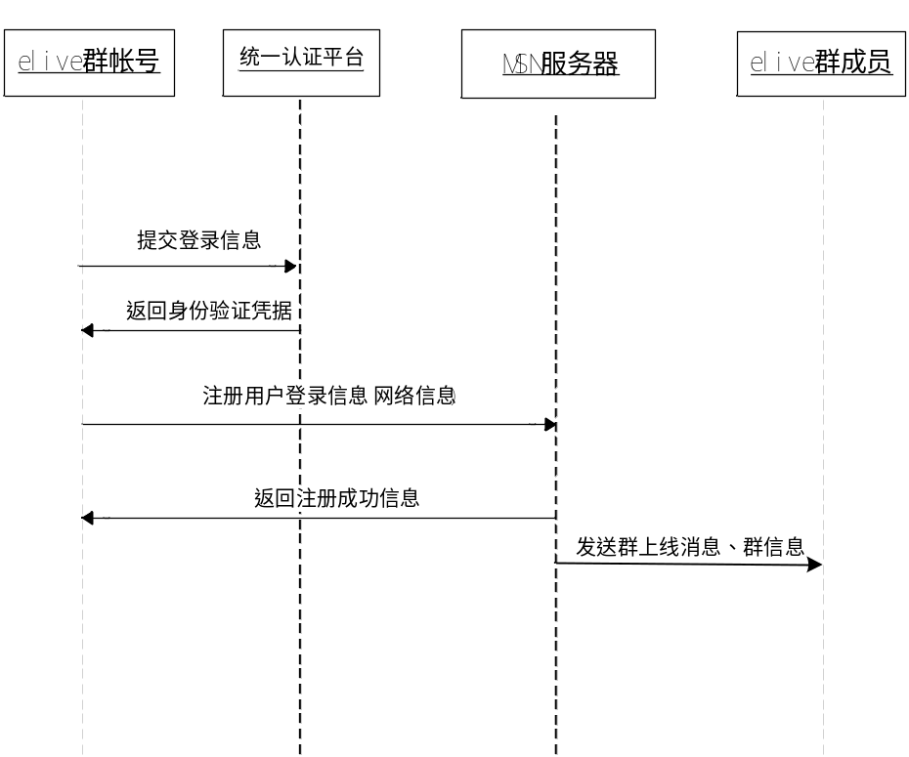
- eLive群提交帐户密码到UDB统一认证平台；
- UDB返回身份验证KEY；
- eLive群向MSN服务器登陆（带KEY）；
- MSN服务器返回注册成功信息；
- 群成员获知群上线和群信息。

获取群基本信息和状态

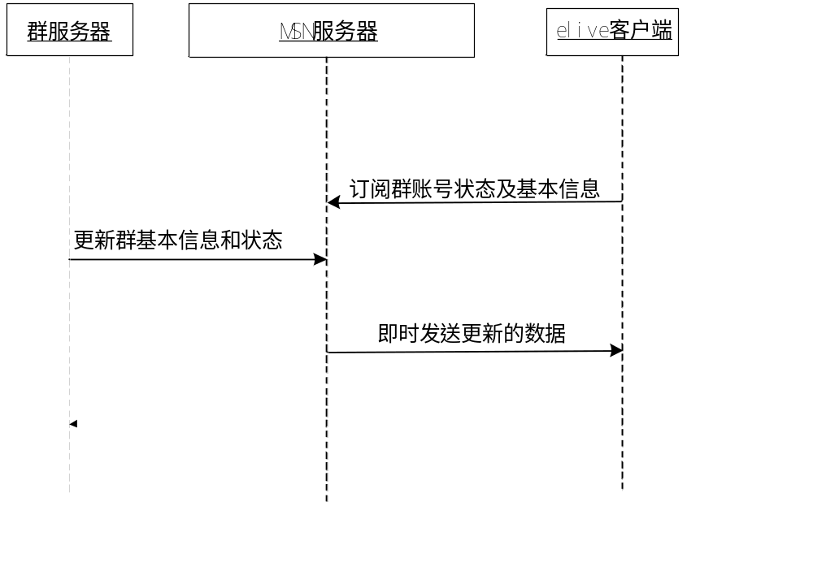
- eLive用户从eLive客户端登录后，向MSN服务器订阅其添加的群帐号的基本信息和状态变化；
- 群服务器即时向MSN服务器更新群基本信息和状态，基本信息包括群名称、群头像、群签名，状态为在线和离线两种；
- MSN服务器即时将变化通知到eLive客户端。

创建群

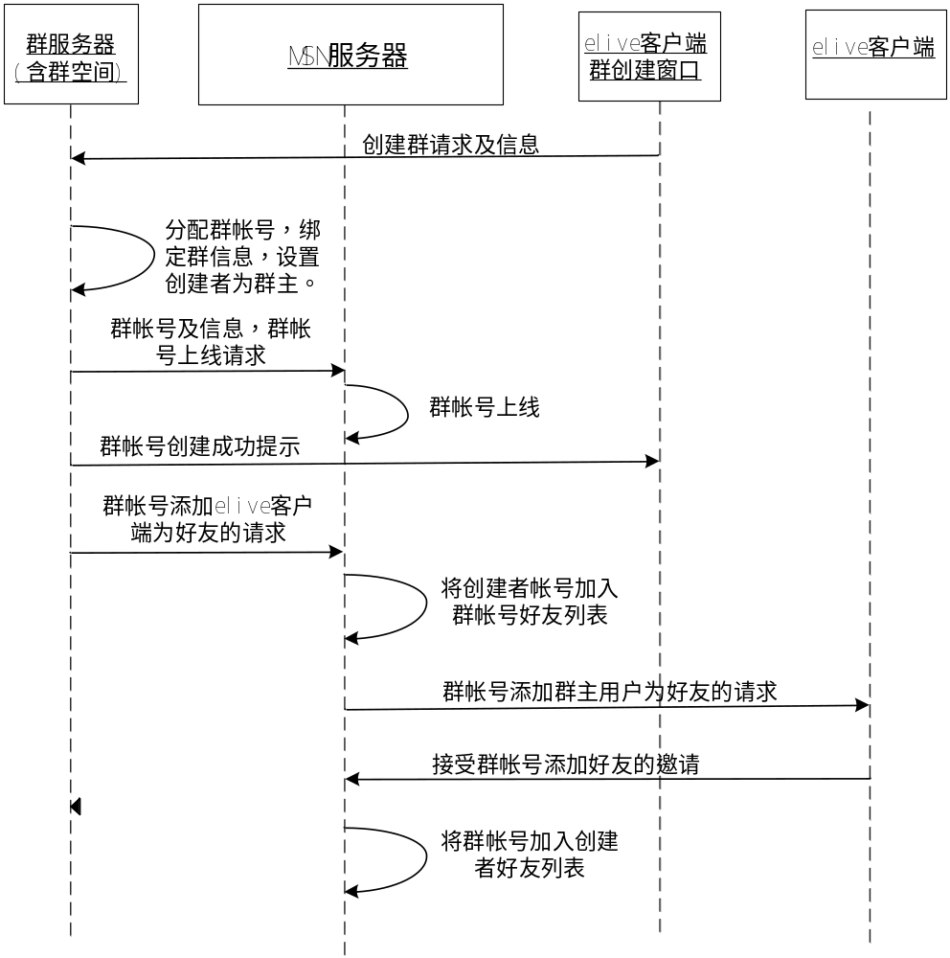

- eLive用户可在eLive客户端上的菜单选择创建群；
- SSO登陆至群空间网站（WEB页面），用户在群创建页面中，填写所要创建群的相关信息，申请创建天翼live群并提交到群服务器；
- 群服务器收到请求和相关信息后，分配一个预存的群帐号，将创建群的相关信息与此帐号绑定；
- 群服务器将创建者帐号设为群主；
- 群服务器将新建群的帐号及绑定信息发送到MSN服务器，通知此群帐号上线；
- 用户在群空间WEB页面获得群帐号创建成功的提示；
- 群服务器向MSN服务器发送添加创建者帐号为好友的请求；
- MSN服务器将创建者帐号加入群帐号好友列表；
- 创建者接受群帐号添加好友的请求；
- MSN服务器将群帐号加入创建者帐号的好友列表。

群分类和搜索
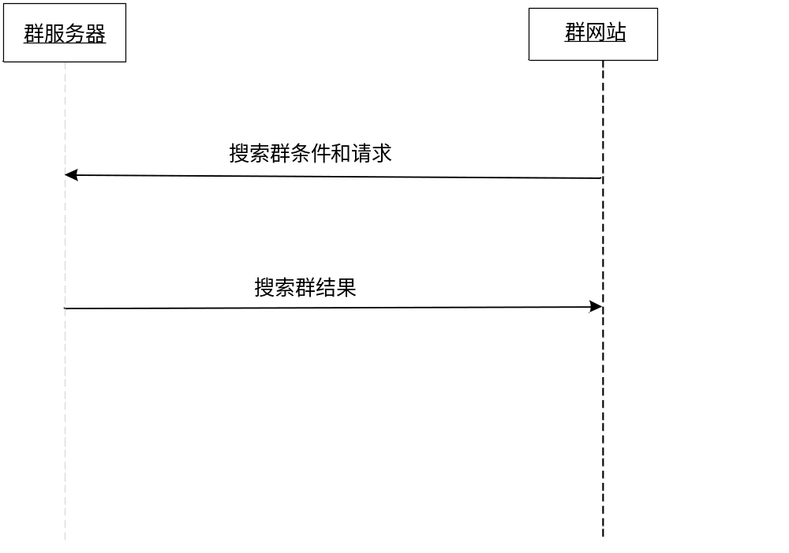

在天翼live群网站上，提供群分类查询和搜索功能，使用天翼live群网站与群服务器之间的查询接口。

加入群
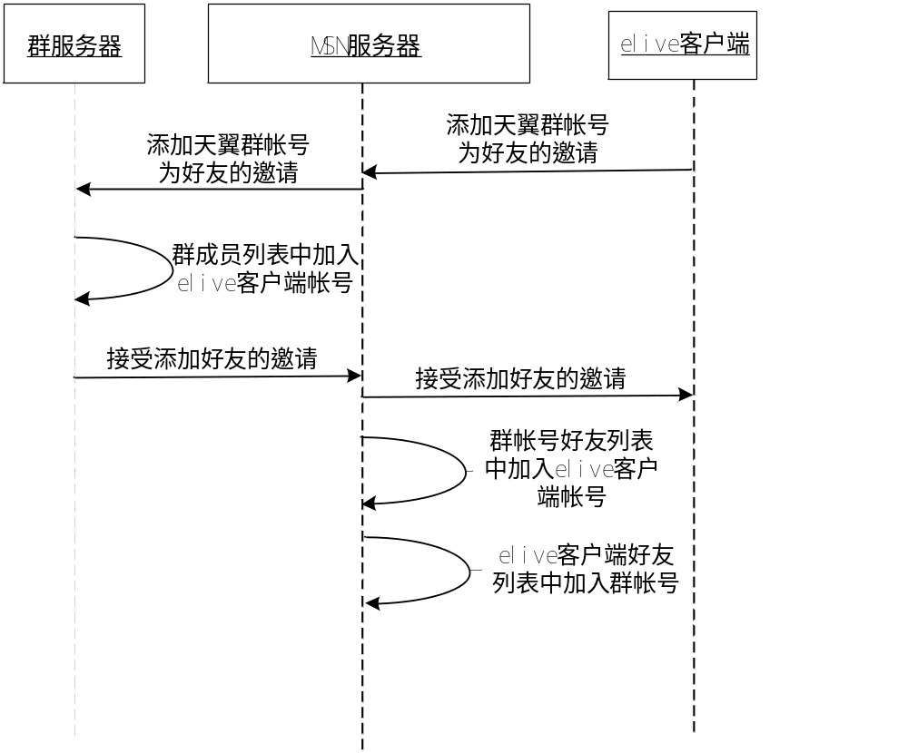
天翼live用户可主动添加天翼live群帐号为好友，天翼live群接受邀请，并将用户帐号添加到好友列表和群成员列表。

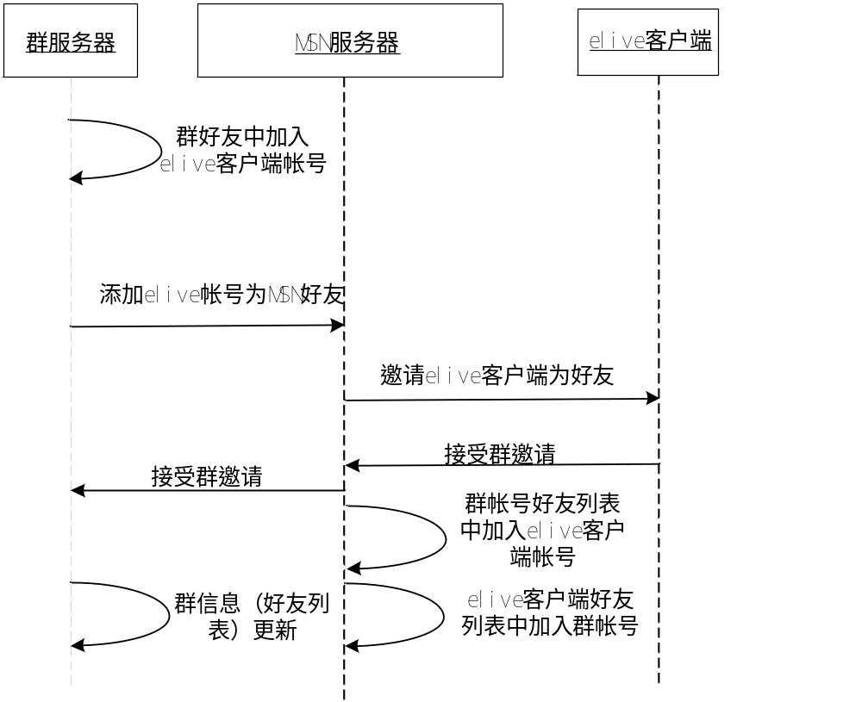
天翼live群也可邀请天翼live用户加入群，首先将被邀请的帐号加入群成员列表，然后向MSN服务器发送添加好友的请求。

用户主动退出群
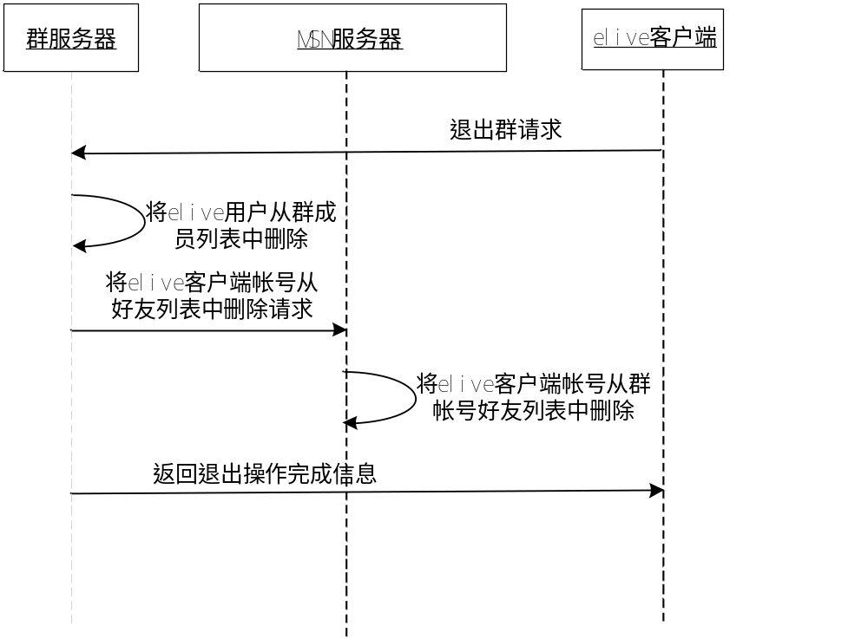
- 天翼Live用户仅仅从好友列表中删除群账号并不能真正退出群，必须向群服务器发送退出群的请求；
- 群服务器将用户从群友列表中删除；
- 群服务器向MSN服务器发出删除用户消息；
- MSN服务器收到删除好友的请求后，从群帐号的好友列表中删除该用户；
- 群服务器向eLive客户端发回退出操作完成的信息

用户被踢出群
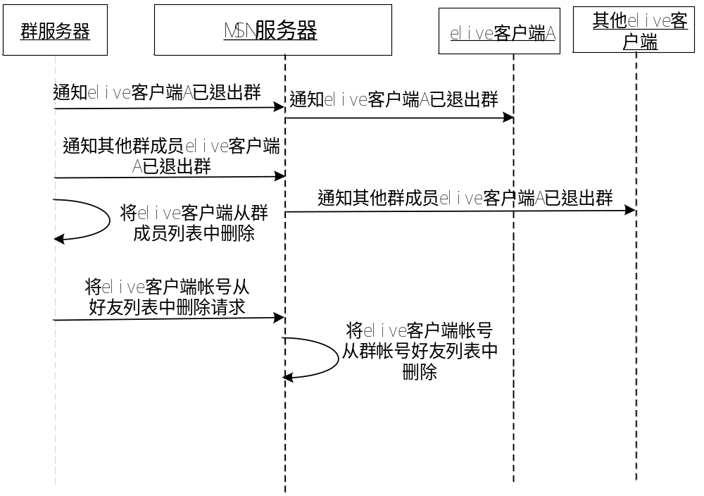
群主或管理员可将群成员从群中踢出：
- 群服务器向被踢出的成员A发送已被踢出群的信息；
- 群服务器向群内其他成员发送成员A退出群的信息；
- 群服务器将成员A从群成员列表中删除；
- 群服务器向MSN服务器发送删除该好友的请求；
- MSN服务器将群账号对应的该好友A删除。

群成员列表显示
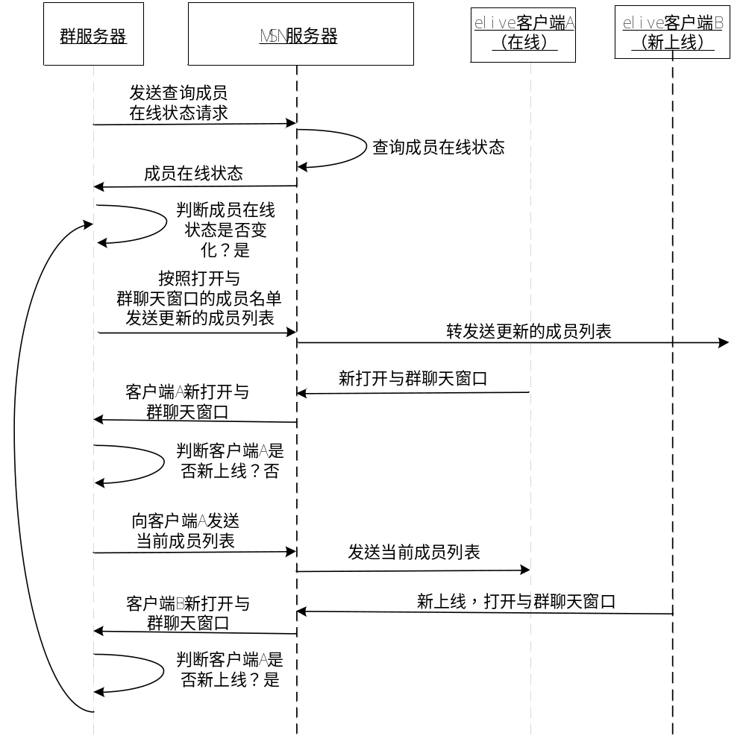
- 群服务器定期向MSN服务器和天翼live IM引擎查询群成员在线状态；
- 群成员在线状态出现变化时，更新成员列表状态，并发送给已打开与群聊天窗口的成员。
- 当一个在线成员打开聊天窗口时，群服务器向该成员发送成员列表。
- 当出现不在线成员发起对话时（新登录成员，在成员列表中状态未更新），立即更新成员列表，并发送给所有已打开与群聊天窗口的成员。
- 群成员主动刷新成员列表时，群服务器立即向MSN服务器和MSN服务器查询群成员在线状态，如有变化，重复2。

群会话
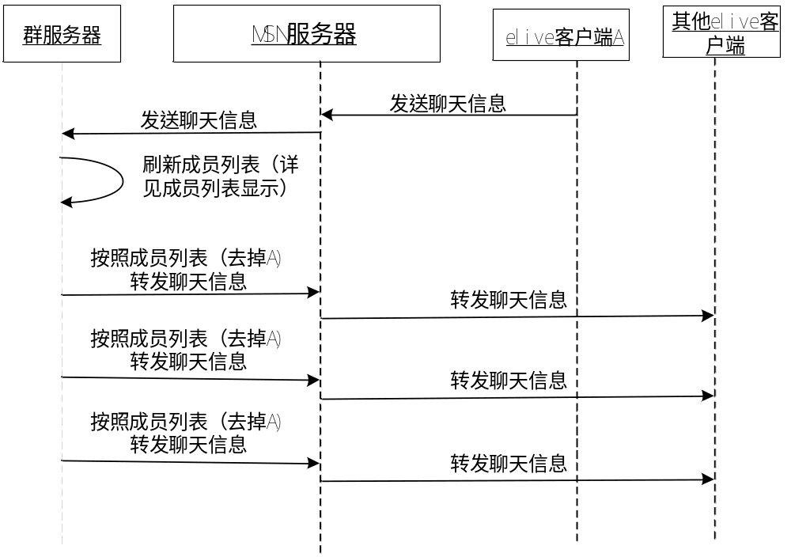
- 客户端向MSN服务器发起会话请求。
- 客户端与群子系统建立会话。
- 客户端发送会话消息到群子系统。
- 群子系统向MSN服务器发起会话请求（要求与若干在线群用户建立会话）。
- 分别建立会话后群子系统发送会话消息到在线群用户。

个人设置
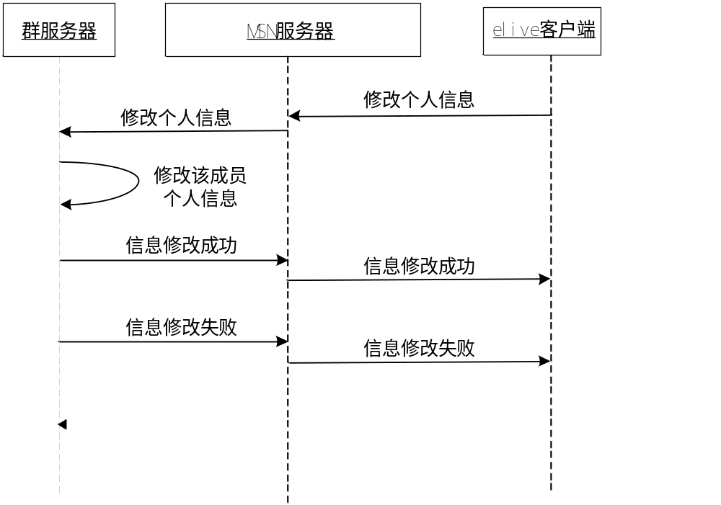
个人信息及各种状态设置，由群成员在终端完成后，直接发送到群服务器。也可登录群空间后，在群空间中修改。

群管理
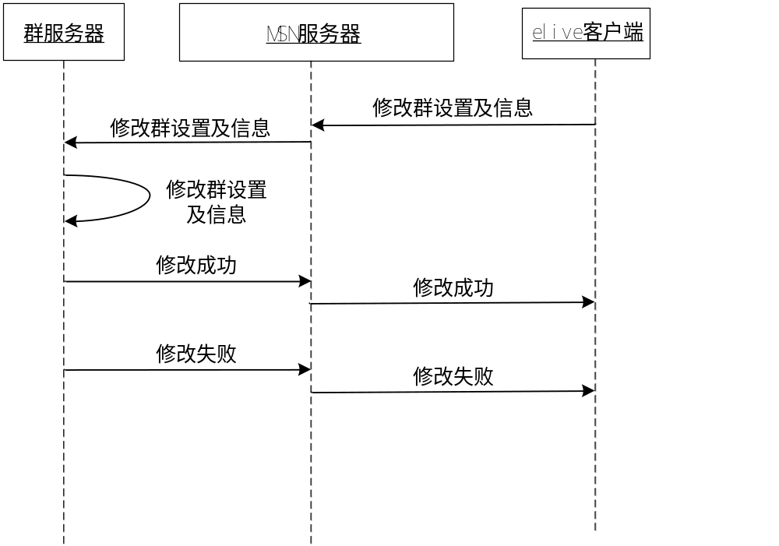
群管理功能包括，群名称、签名、公告、头像等的修改，加入规则的设置，管理员设置，邀请及踢出成员等。
- 群主或管理员可在群控制面板中打开相应的操作界面，修改完成后，点击发送请求；
- 群服务器收到信息，完成修改后，向终端发送修改成功的提示信息；
- 群服务器收到信息后，不能完成修改，向终端发送修改失败的提示信息；
- 终端超过规定时间未收到服务器的修改成功信息，提示修改失败。
- 以上操作可在群空间中完成，流程与控制面板中一样；

群空间
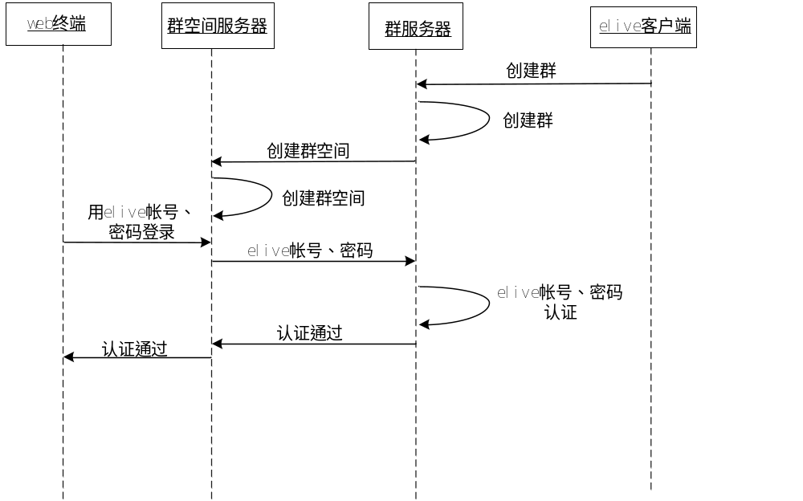
在创建群的同时，由群服务器将群相关信息发送到群空间服务器，建立一个群空间。
群各种信息更改后，群服务器都将相关信息发送到群空间，修改相关信息。群成员登录群空间时，群空间服务器将登录信息发送到群服务器，由群服务器完成认证。

性能要求
1、 每个普通群最多可加100个成员，VIP群可加200-500个成员；设VIP群占30%，VIP群平均350个成员
2、设注册用户和群比例为1/100；天翼群能支持35万个群的注册；支持5%群在线率，即支持1.75万个群同时在线
3、 IM交互：设1.75万个同时在线群每秒0.5% 的群正在转发IM消息，每条消息发给20个用户，IM能力：每秒发送1750条IM消息；
4、 群相册和群共享的存储：为每普通群最多提供100M存储，为VIP群最多提供250M存储，其中群相册和群存储固定各40%，其余20%可动态分配，若用户只启用群相册或群存储之一，最多提供50%空间；系统应至少支持60%的群用户启用群相册或群空间（设该部分用户中VIP群占50%）， 其中群相册和群共享都启用的占60%
5、 IM消息存储：系统能保存群聊记录2个月，能保证15%群每日发布120条信息。
6、 群空间：1.75万个同时在线群0.5% 的群、每个群6个用户登录群网站，同时登录用户525，并为非在线群用户提供浏览群网站功能，提供同时在线用户600；
7、PC版客户端和WEB版天翼Live支持群的所有功能，手机版客户端版仅支持群的显示、搜索和群的基本通信功能

系统要求
软硬件及环境要求参见《中国电信天翼Live平台技术规范-总册》。

